BlueKetchup

Documentación Técnica

**Componentes del Sistema**

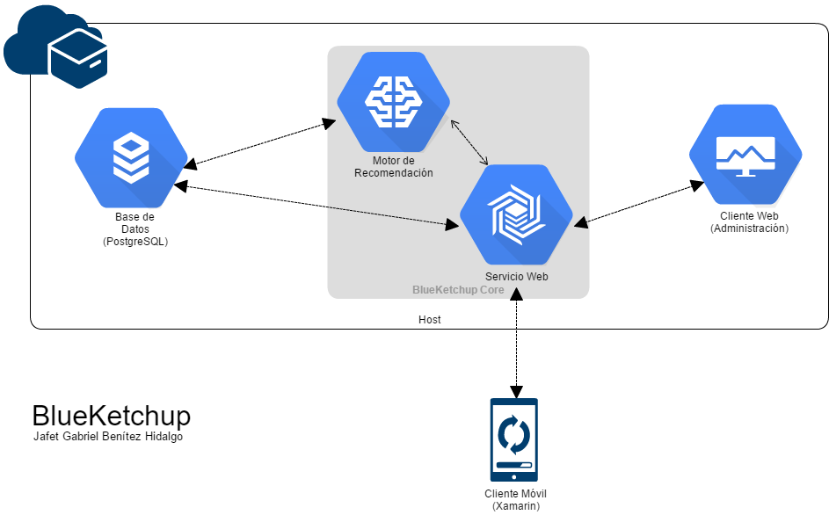

Aplicación Web

Diagrama ER

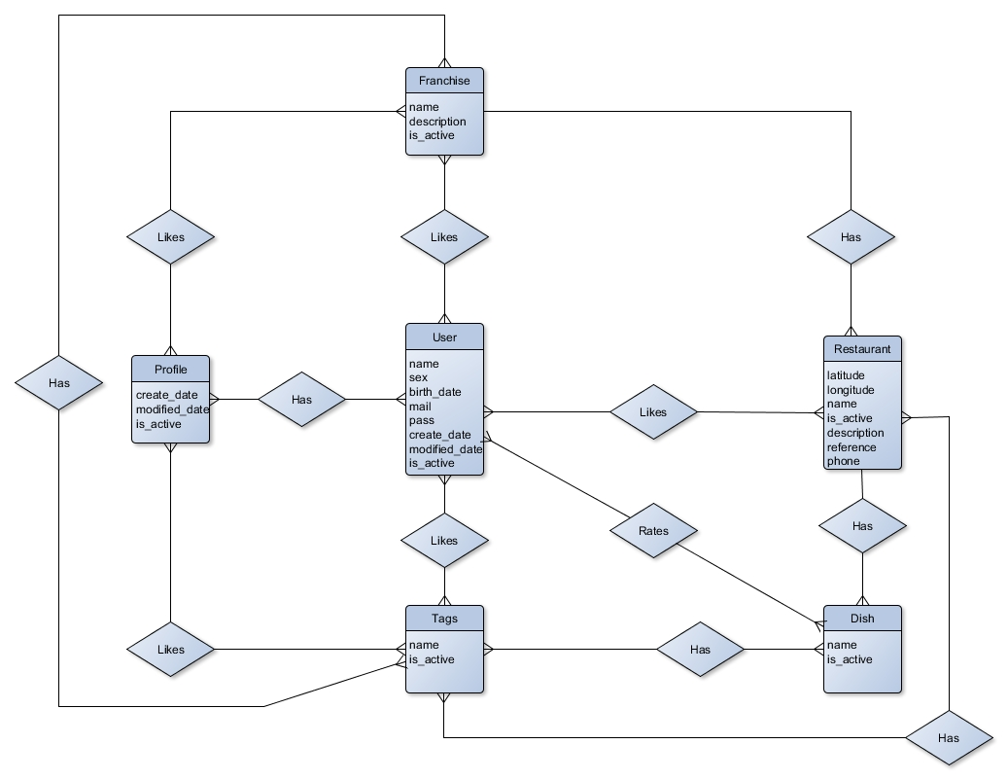

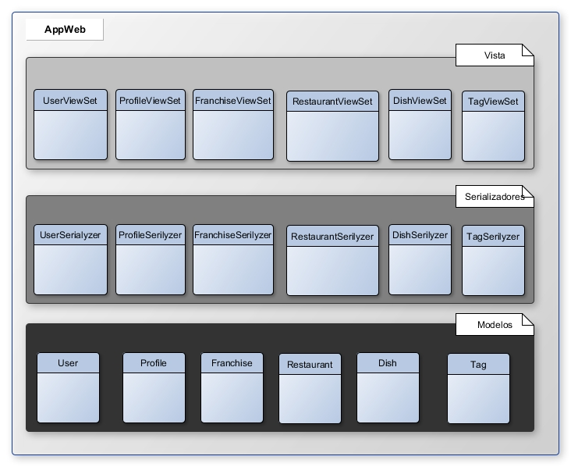Modelo Estático de Clases

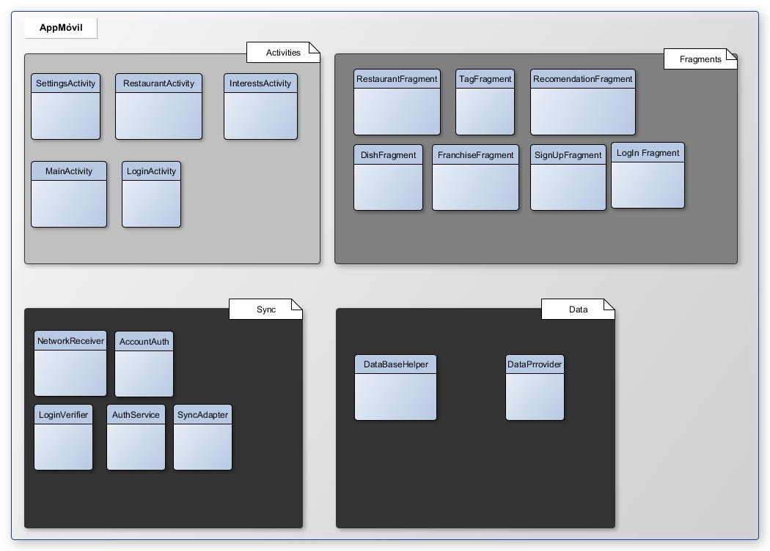Aplicación Mòvil

Modelo Estáico de Clases